Пресс-релиз
29 мая 2020 года

Услуги ПФР по кодовому слову
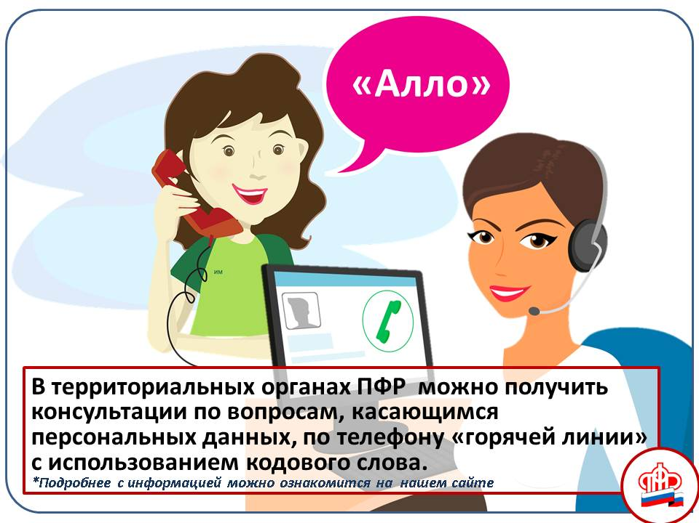
На «горячую линию» Управления ПФР в Колпинском районе от колпинцев поступают самые различные вопросы, в том числе те, ответы на которые содержат персональную информацию. Это вопросы, связанные с размером пенсии и иных выплат по линии ПФР, порядком их расчета, учтенном стаже и другими личными данными, которые есть в распоряжении ПФР.
По Закону такие данные могут быть предоставлены только в ходе личного приема. Но их можно уточнить и по телефону при наличии специального кодового слова, которое необходимо назвать специалисту ПФР. не посещая Пенсионный фонд. В связи со сложной эпидемиологической обстановкой и ограниченным приемом граждан, это становится особенно актуально.
Кодовое слово устанавливается, когда гражданин подает заявление в Пенсионный фонд на назначение пенсии или иной выплаты по линии ПФР – оно указывается в заявлении.
Установить кодовое слово могут и те, кто уже является получателем пенсии и ранее своего кодового слова не определял, а также владельцы материнского капитала и любой застрахованный в системе ПФР гражданин. Для этого следует подать соответствующее заявление в территориальный орган ПФР или, что удобнее всего, направить его через Личный кабинет (https://es.pfrf.ru/) на сайте Пенсионного фонда РФ (http://www.pfrf.ru/).
Как это сделать? Войдите в свой профиль пользователя, нажмите на ФИО в верхней части сайта и в разделе «Настройки идентификации личности посредством телефонной связи» и определите кодовое слово. Здесь же его можно будет, если возникнет такая необходимость, заменить.
При обращении гражданина по телефону с целью получения персональной информации специалист ПФР проводит идентификацию личности, спрашивая ФИО, СНИЛС, дату рождения, а затем кодовое слово.
«Горячие телефоны» территориальных управлений ПФР Санкт-Петербурга и Ленинградской области можно найти на сайте ПФР.

